
МИНИСТЕРСТВО ОБРАЗОВАНИЯ И НАУКИ РОССИЙСКОЙ ФЕДЕРАЦИИ
ФЕДЕРАЛЬНОЕ ГОСУДАРСТВЕННОЕ БЮДЖЕТНОЕ
OБРАЗОВАТЕЛЬНОЕ УЧРЕЖДЕНИЕ ВЫСШЕГО ОБРАЗОВАНИЯ
«ДОНСКОЙ ГОСУДАРСТВЕННЫЙ ТЕХНИЧЕСКИЙ УНИВЕРСИТЕТ»

Факультет «Прикладная лингвистика»
Кафедра «Интегративная и цифровая лингвистика»

Лабораторная работа №4
по дисциплине: «Программирование на Python»

Выполнил
Студент группы МЛ12
Токарев В.С.

Проверила
доцент
Швидченко С.А.
«___» ______________ 2026 г.

г. Ростов-на-Дону
2026
Отчет по Заданию №4.
Вариант №14.

Задание №4. Списки / Одномерный массив.
Задание и формула для вычислений матрицы, исходные данные приведены в таблице 1.
Таблица 1 – Исходные данные задания 2
№ варианта | k | z1 | z2 | n | m | Задание
14 | 90 | -50 | 20 | 10 | 9 | Определить номера положительных элементов массива.
Наборы данных для тестирования матрицы приведены в таблице 2.
Таблица 2 – Наборы данных для тестирования всех ветвей задания 2
Параметр | Значение | Смысл
k | 90 | количество элементов массива
z1 | −50 | нижняя граница диапазона
z2 | 20 | верхняя граница диапазона
n | 10 | число строк матрицы
m | 9 | число столбцов матрицы
Проверка: $n⋅m=10⋅9=90=k$✔ Массив полностью укладывается в матрицу 10×9.
Листинг программы
import random

k = 90
z1 = -50
z2 = 20
n = 10
m = 9

B = []
for i in range(k):
B.append(random.randint(z1, z2))

print("Исходная матрица:")
for i in range(n):
for j in range(m):
print(f"{B[i * m + j]:>5}", end="")
print()

print("\nНомера положительных элементов массива:")
count = 0
for i in range(k):
if B[i] > 0:
count = count + 1
print(f"B[{i}] (номер {i + 1}) = {B[i]}")

print(f"\nВсего положительных элементов: {count}")
Блок-схема программы 2 приведена на рисунке 1.
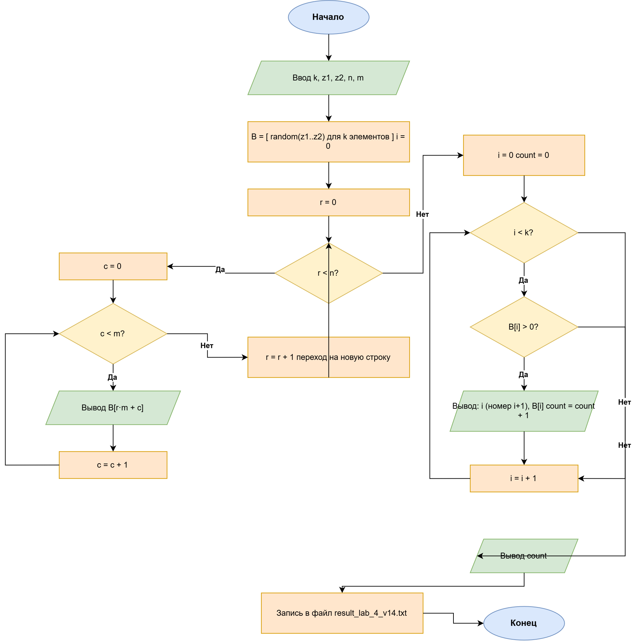
Рисунок 1 – Программа алгоритма разветвляющейся структуры

Скриншот окна среды программирования с введенным текстом программы приведен на рисунке 2.
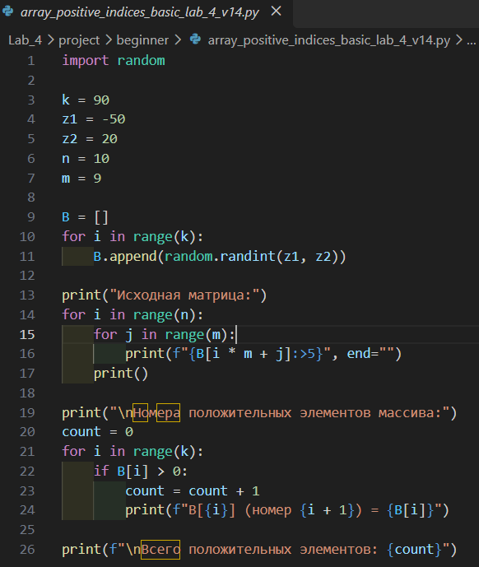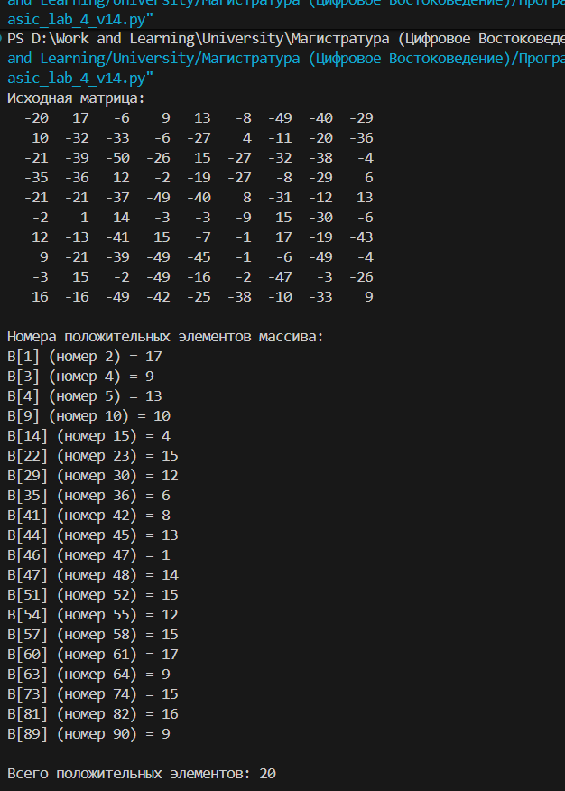
Рисунок 2 – Исходный код программы алгоритма разветвляющейся структуры

